Подвижные игры на прогулке в выходные дни с детьми

Догоните меня.
Ребенок бежит за взрослым вначале в прямом направлении, затем меняя его, обегая дерево, скамейку, вбегая на горку и сбегая с нее. Взрослый должен обязательно учитывать индивидуальные особенности и возможности ребенка и в соответствии с этим менять продолжительность бега (от 10—15 до 20—25 сек) и его интенсивность (в быстром или среднем темпе). Временами надо давать малышу догнать себя, поддерживая у него интерес к игре и создавая этим одновременно моменты отдыха.

Быстро возьми — быстро положи.
На одной стороне площадки стоят 3—4 разных предмета(игрушки для песка, погремушка и т.д.). На другой стороне на расстоянии 5—6 м стоит пакет или ведерко. Ребенку предлагают взять по одному предмету, бегом перенести их и положить в ведерко. Физически крепкому ребенку можно добавить еще один предмет или немного (на 1—2 м) увеличить расстояние для бега.
Кто больше соберет.
На площадке разложить шишки, листья, игрушки. Малыш и взрослый расходятся врассыпную. На сигнал «Бери!» стараются быстро собрать предметы.

Ножки, ножки.
Ребенок, вместе с взрослым бежит вокруг площадки, под слова взрослого «Ножки, ножки бежали по дорожке. Топ-топ-топ-топ! Прыг!» На последнее слово прыжком быстро поворачиваются в другую сторону.

Найди свой домик.
Ребенок с помощью взрослого выбирает для себя домики (скамейку, бревно, начерченные на земле кружки) и находится в них. В одном домике может быть 2—3 детей. По сигналу взрослого выбегают из домиков на середину площадки, изображая ловлю бабочек (хлопают в ладоши перед собой и между ног), зайчиков (подпрыгивают на двух ногах), самолеты (бегают с поднятыми в стороны прямыми руками). По сигналу "Найди домик!" быстро разбегаются по местам, занимая домики.

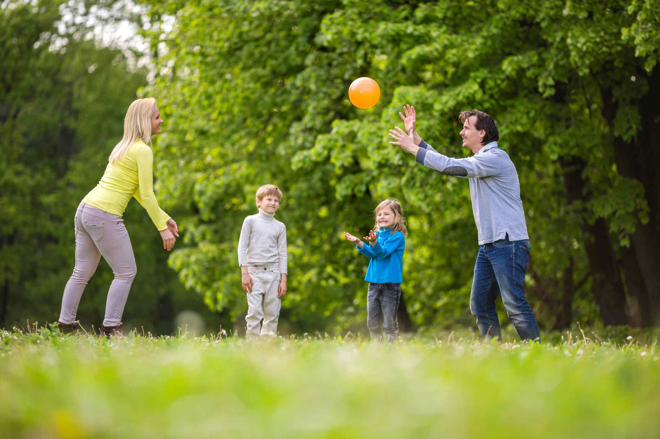
- «10 палок». Родитель прячет десять палок с лентами и обозначает ребёнку территорию, на которой они находятся. Задача ребёнка — найти их за определённое время, двигаясь по периметру площадки. 1
- «Рыбак и рыбка». Родитель водит по земле скакалкой, сложенной вдвое. Ребёнку нужно перепрыгивать через неё. Можно менять скорость и направление движения. 1
- «Коснись тени». Ребёнку нужно коснуться тени родителя, и наоборот. Игра сложна тем, что надо не только выполнить задачу, но и уберечь свою тень от поимки соперником. 1
- «Съедобное — несъедобное». Родитель бросает ребёнку мяч и называет слово. Если это можно есть (например, яблоко, пирог, мороженое), ребёнку нужно поймать мяч. А если названо что-то несъедобное (например, газон, сковорода) — откинуть. Как только ребёнок сделает ошибку, нужно поменяться местами. 1
- «Белка». По очереди, ударяя мячом о стену, ребёнок и родитель перепрыгивают через отскочивший на землю мяч. Если прыжок не удаётся, игроку присваивают имя по ключевому слову: обычно начинается с «белки», а продолжается полноценным предложением. Например: «Белка колола орехи, но сломала зуб». Как только фраза заканчивается, игрок выбывает из игры.
- «Кто летит?». Родитель произносит название птицы и слово «летит» и поднимает руки вверх, ребёнку нужно повторить. После нескольких повторений взрослый неожиданно говорит: «Медведь летит!» Если ребёнок при этом поднял руки, он проиграл и становится ведущим.
- «Статуя». В эту игру лучше играть с большим мячом. Родитель и ребёнок становятся друг напротив друга и перебрасывают мяч.
- «Найди пару». Родитель показывает ребёнку геометрическую фигуру, например круг. Ребёнку нужно на площадке найти все круги и посчитать их.
- «Классики». Правила простые: нужно прыгать от старта до финиша, соблюдая подсказки. Например, если две клетки рядом, это значит, что нужно одновременно наступить обеими ногами.

